7.2.2019 TDAT1005, Øving 11


Øving 11

TDAT1005 Databaser med videregående programmering Institutt for datateknologi og informatikk (IDI), NTNU

SQL, del 2

Flervalgsoppgaver

I Blackboard finner du testen SQL_2. Den må være godkjent i tillegg til oppgavene i dette dokumentet.

Oppgave 1

Bruk dette scriptet (MySQL) for å lage en database. Merk at vi ikke har NULL-verdier i denne databasen.

Gjør deg kjent med databasen ved f.eks. å tegne et ER-diagram.

- List ut all informasjon (ordrehode og ordredetalj) om ordrer for leverandør nr 44.

SELECT * FROM ordrehode INNER JOIN ordredetalj ON ordredetalj.ordrenr = ordrehode.ordrenrWHERE levnr = 44

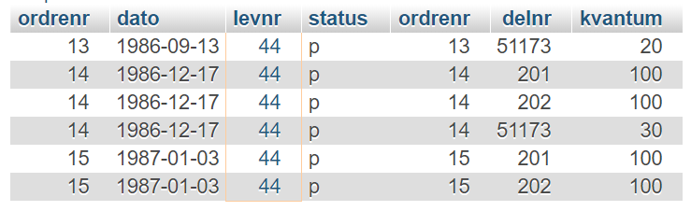

- Finn navn og by ("LevBy") for leverandører som kan levere del nummer 1.

SELECT levinfo.navn, levinfo.levby FROM levinfo, prisinfo WHERE prisinfo.delnr = 1 ANDprisinfo.levnr = levinfo.levnr

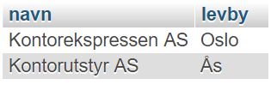

  - Finn nummer, navn og pris for den leverandør som kan levere del nummer 201 til billigst pris.

SELECT levinfo.levnr, levinfo.navn, prisinfo.pris FROM levinfo, prisinfo WHERE prisinfo.delnr = 201 AND prisinfo.levnr =levinfo.levnr ORDER BY prisinfo.pris LIMIT 1
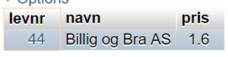

- Lag fullstendig oversikt over ordre nr 16, med ordrenr, dato, delnr, beskrivelse, kvantum, (enhets-)pris og beregnet beløp (=pris*kvantum).

SELECT ordredetalj.ordrenr, ordrehode.dato, delinfo.delnr, delinfo.beskrivelse, ordredetalj.kvantum,prisinfo.pris, (prisinfo.pris * ordredetalj.kvantum) AS 'Total' FROM ordredetalj, ordrehode, delinfo,prisinfo WHERE ordredetalj.ordrenr = 16 AND ordredetalj.ordrenr = ordrehode.ordrenr AND delinfo.delnr= ordredetalj.delnr AND prisinfo.delnr = ordredetalj.delnr AND ordrehode.levnr = prisinfo.levnr

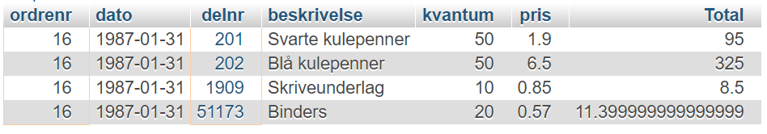

- Finn delnummer og leverandørnummer for deler som har en pris som er høyere enn prisen for del med katalognr X7770.

SELECT prisinfo.delnr, prisinfo.levnr, prisinfo.pris FROM prisinfo WHERE prisinfo.pris > (SELECTprisinfo.pris FROM prisinfo WHERE prisinfo.katalognr = 'X7770')

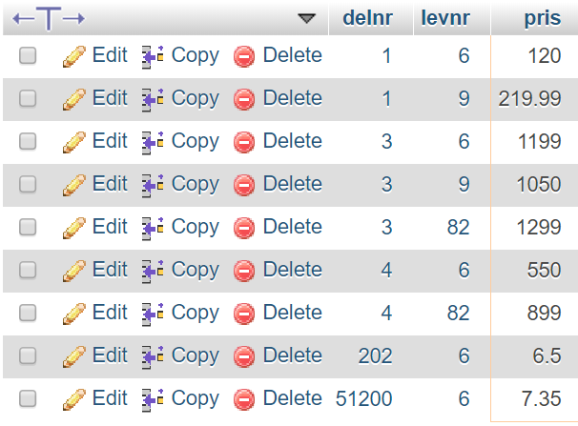

  - i) Tenk deg at tabellen levinfo skal deles i to. Sammenhengen mellom by og fylke skal tas ut av tabellen. Det er unødvendig å lagre fylketilhørigheten for hver forekomst av by. Lag én ny tabell som inneholder byer og fylker. Fyll denne med data fra levinfo. Lag også en tabell som er lik levinfo unntatt kolonnen Fylke. (Denne splittingen av tabellen levinfo gjelder bare i denne oppgaven. I resten av oppgavesettet antar du at du har den opprinnelige levinfo-tabellen.)

Lager tabell fylker

CREATE TABLE fylker (
id int NOT NULL AUTO_INCREMENT PRIMARY KEY,
fylke VARCHAR(30) NOT NULL,
byen VARCHAR(100) NOT NULL
)

Legger inn eksisterende data i fylker

INSERT INTO fylker
SELECT DISTINCT levinfo.fylke, levinfo.levby FROM levinfo;

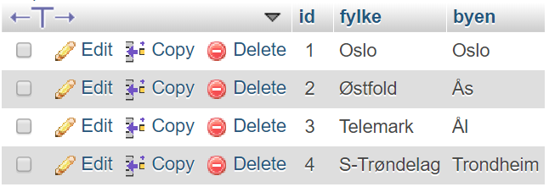

Lager tabell levinfo_split

CREATE TABLE levinfo_split (
levnr INTEGER,
navn VARCHAR(20) NOT NULL,
adresse VARCHAR(20) NOT NULL,
levby VARCHAR(20) NOT NULL,
postnr INTEGER NOT NULL,
CONSTRAINT levinfo_pk PRIMARY KEY(levnr));

Lager inn eksisterende data i levinfo_split

INSERT INTO levinfo_split
SELECT levinfo.levnr, levinfo.navn, levinfo.adresse, levinfo.levby, levinfo.postnr
FROM levinfo;

ii) Lag en virtuell tabell (view) slik at brukerne i størst mulig grad kan jobbe på samme måte mot de to nye tabellene som den gamle. Prøv ulike kommandoer mot tabellen (select, update, delete, insert). Hvilke begrensninger, hvis noen, har brukerne i forhold til tidligere?

CREATE VIEW myView AS SELECT l.levnr, l.navn, l.adresse, l.levby, l.postnr, f.fylke FROMlevinfo_split l, fylker f WHERE l.levby = f.byen

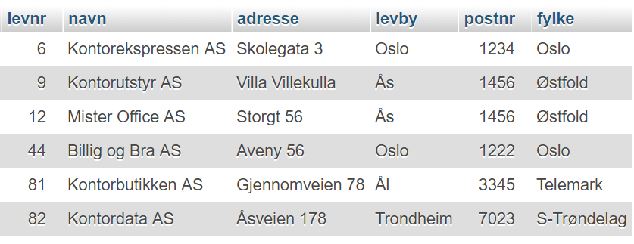

g. Anta at en vurderer å slette opplysningene om de leverandørene som ikke er representert i Prisinfo-tabellen. Finn ut hvilke byer en i tilfelle ikke får leverandør i. (Du skal ikke utføre slettingen.) (Tips: Svaret skal bli kun én by, "Ål".)

SELECT DISTINCT levby FROM levinfo WHERE levby NOT IN (SELECT DISTINCT levby FROM levinfo, prisinfo WHERE levinfo.levnr =prisinfo.levnr)

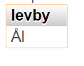

- Finn leverandørnummer for den leverandør som kan levere ordre nr 18 til lavest totale beløp (vanskelig).

Hint: Løs oppgaven i tre steg:

Lag en virtuell tabell (view) som viser hvem som kan levere hele eller deler av ordren
.
CREATE VIEW ordre18 AS
SELECT
ordredetalj.ordrenr,
ordredetalj.delnr,
ordredetalj.kvantum,
levinfo.navn,
levinfo.levnr,
prisinfo.pris
FROM
ordredetalj, levinfo, prisinfo
WHERE
ordredetalj.ordrenr = 18
AND ordredetalj.delnr = prisinfo.delnr
AND prisinfo.levnr = levinfo.levnr

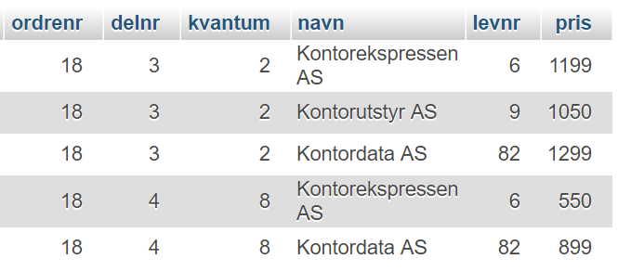

Fra denne velger du så ut de leverandørene som kan levere like mange deler til ordren som ordren krever. Det vil si, kan levere hele ordren.

SELECT navn
FROM ordre18
GROUP BY navn
HAVING COUNT(levnr) = (SELECT DISTINCT count(ordredetalj.delnr) FROM ordredetalj WHERE ordredetalj.ordrenr = 18)

Til slutt finner du ut hvem som leverer billigst.

Svaret skal bli at leverandør 6 kan levere ordren for 6798 kroner.

SELECT navn, SUM(pris*kvantum) AS 'TOTAL Pris' FROM ordre18
WHERE navn IN (
SELECT navn
FROM ordre18
GROUP BY navn
HAVING COUNT(levnr) = (SELECT DISTINCT count(ordredetalj.delnr) FROM ordredetalj WHERE ordredetalj.ordrenr = 18))
GROUP BY navn
ORDER BY SUM(pris*kvantum)
LIMIT 1

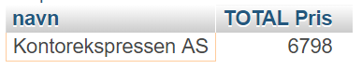

Oppgave 2

Bruk Bok-databasen fra Øving 6. Gå gjennom datasettet og finn ut hvor det ligger NULL-verdier.

- Sett opp en SELECT-setning som er UNION mellom alle forlag med Oslo-nummer (telefonnummer begynner med 2) og alle som ikke er Oslo-nummer. Får du med forlaget med NULL-verdi på telefonnummer? Hvis ikke, utvid unionen med en mengde til.

SELECT * FROM forlag WHERE telefon LIKE '2%' UNION SELECT * FROM forlag WHERE telefon NOT LIKE '2%'
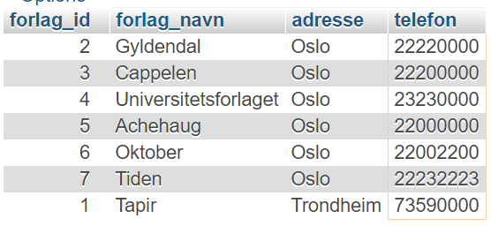

SELECT * FROM forlag WHERE telefon LIKE '2%' UNION SELECT * FROM forlag WHERE telefon NOT LIKE '2%' UNION SELECT * FROM forlag WHERE telefon IS NULL

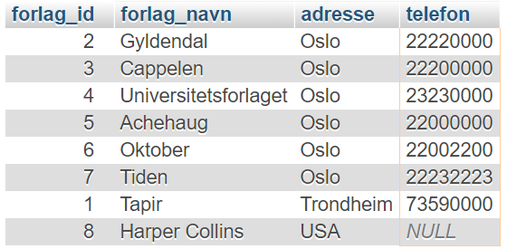

- Sett opp SQL-setninger som finner gjennomsnittlig alder på forfattere der fødselsåret er oppgitt. For forfattere der dødsåret ikke er oppgitt, skal du kun ta med de som er født etter 1900. Tips for å få ut året i år: MySQL: SELECT YEAR(CURRENT_DATE) FROM ... hvilken tabell

som helst ...
LAGER VIEW

CREATE VIEW alderForfatter AS
SELECT CONCAT(dod_aar - fode_aar) AS alder FROM forfatter WHERE dod_aar IS NOT NULL
UNION
SELECT CONCAT(YEAR(CURRENT_DATE) - fode_aar) AS alder FROM forfatter WHERE fode_aar >= 1900 AND dod_aar IS NULL;

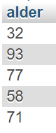

SELECT AVG(alder) from alderForfatter

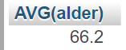

  - Sett opp SQL-setninger som finner hvor stor andel av forfatterne som ble med i beregningene under b).

SELECT COUNT(*) AS ‘Andel’ from alderForfatter;
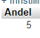
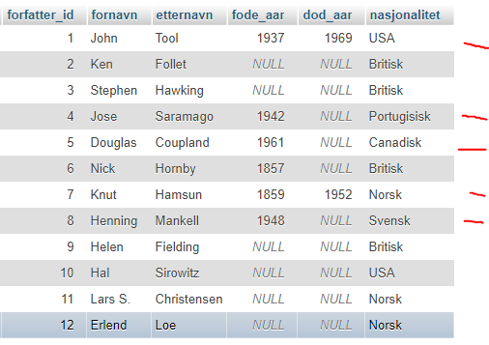

Institutt for datateknologi og informatikk (IDI), NTNU

